碱性氧气炼钢的控制和建模
在基本氧气炼钢工艺中，基本氧气炉或转炉通过将高炉制造的热金属的碳含量从4.5%左右降至0.03%至1.0%来生产液体钢。转炉将大量的纯氧吹入热金属，并在短时间内将其精炼成钢。目前，基本的氧气炼钢工艺采用了联合吹气（顶吹和底吹）。底部吹气是用惰性气体完成的。在精炼过程中，转炉使用了各种材料。除了热金属和废铁作为主要原料外，在基本氧气炼钢过程中使用的其他材料是煅烧石灰、煅烧白云石或煅烧菱镁矿，用于适当的成渣，以及过程中的不同冷却剂（如矿石、海绵铁等）。转炉的运行需要将气体温度调高，并且会产生大量的粉尘。
基本氧气炼钢工艺的目的是精炼液态金属（熔融废钢+热金属），调整钢液的成分和温度。为了达到这一目的，炼钢过程采用自动化和控制系统，通常由基本自动化系统和过程控制系统组成。
基本氧气炼钢的工程设施实际上是对各种子系统的设计和装配。基础氧气炼钢的主要设备是一个内衬耐火材料的转炉（基础氧气炉），炼钢过程就在其中进行。除转炉容器外，炼钢过程还有几个子系统，包括：(i)转炉容器倾斜驱动，(ii)氧枪系统，(iii)惰性气体底部搅拌系统，(iv)顶部气体（转炉气体）冷却、清洁、分析和回收系统，(v)副枪测量系统，(vi)防滑系统，(vii)材料处理系统。(viii)废钢加料系统，(ix)焊剂和冷却剂加料系统，(x)铁合金加料系统，(xi)水平测温和取样系统，(xii)自动攻丝系统，(xiii)挡渣系统，(xiv)二次除尘系统，(xv)联锁和报警系统，以及(xvi)人机界面系统。
除了这些子系统外，氧气炼钢将与上游和下游工艺综合运行。此外，炼钢过程将与外部系统相连接，如(i)钢铁熔炼车间实验室，其中包括光学发射光谱仪和X射线荧光光谱仪及其他分析设备，以及(ii)监督控制和数据采集（SCADA）系统。
基础氧气炼钢是一个复杂的物理化学过程，有大量的影响因素。有两种方法用于控制转炉中的吹气。第一种方法是采用废气的间接测量，而第二种方法是采用副枪的直接测量。在第二种方法中，在吹炼过程中同时对钢液的温度（摄氏度）进行直接测量。这种方法也可用于各种目的，如水浴平整、炉渣平整、测量氧气浓度和炉渣取样。
在基本的氧气炼钢过程中，经典的工艺模型仍然有效，要求操作者尽可能多地了解输入、工艺参数和输出，他需要自由地获得这些信息，以便对工艺进行必要的调整，从而生产出优质的产品。为了实现这一目标，需要使用各种控制和估计技术，这些技术要以一种有组织的方式发挥作用，以便为操作者的行动提供所需信息。
适合这个工程层次的子系统是：（i）热金属质量测量，（ii）热金属分析，（iii）惰性气体底部搅拌，（iv）氧气供给，（v）装料温度和分析，（vi）熔剂和冷却剂装料系统，（vii）铁合金装料系统，（viii）过程控制计算机，和（ix）管理计算机。在炼钢过程中需要进行的测量有：（i）温度测量，（ii）熔池碳含量，（iii）熔池深度，以及（iv）完整的化学分析。这通常是通过停止工艺、倾斜转炉、手动取温和取样来实现的。
过程控制是基本氧气炼钢操作的一个重要部分，因为产热时间受其影响。目前有几种炼钢过程控制策略，钢铁厂根据其设施和需求使用策略。过程控制模型大致可分为两类，即（一）静态，和（二）动态。
最简单的工艺控制形式是基于静态工艺模型的。它包括一组热、氧、铁和渣的平衡，并与状态方程相结合。后者描述了炉渣中铁含量、钢中锰和碳的实际含量以及炉渣的碱性之间的关系。静态模型在给定热量的初始和最终信息的情况下，确定吹氧量和炉子的装料，但在吹氧过程中没有产生关于工艺变量的信息。静态模型基本上就像射箭一样。一旦箭离开弓，就没有进一步的控制。
在动态过程控制的情况下，需要准确的吹炼过程的实际状态的信息。理想情况下，钢、渣和气体成分以及温度的连续信息是可用的，并在线用于过程监督。任何偏离预期进程的情况都可以被检测出来，根据模型，可以调整氧气供应或向转炉中添加额外的助熔剂。在一个基本的炼钢转炉中，这只有在理想的情况下才有可能。在实践中，情况则完全不同。特别是在基本的氧气炼钢过程中，连续测量有很强的实际限制，例如振动、灰尘、高温和液态金属及渣相。动态模型在吹氧过程中根据某些吹气中的测量结果进行调整。
动态控制过程的要求是：（i）不中断过程和（ii）获得实时测量。为此，我们使用了一个能够处理工艺条件并在枪头上使用一次性传感器的副枪系统。不同的传感器以其测量功能为特征，最重要的是（i）浴槽温度测量，（ii）浴槽碳测量，以及（iii）浴槽液位测量。可以使用任何组合。
基本自动化系统的主要功能包括氧枪控制、材料控制、底部搅拌控制、子枪检测控制和终点控制。过程控制系统进行生产管理、控制模型、过程控制和数据管理。过程控制系统用于控制基本的自动化系统。首先，它收集有关熔化过程的信息和副枪的检测信息。然后，它根据模型计算的结果来判断熔化过程的状态。最后，它向基本自动化系统发送信号，控制调整后的参数。
基础氧气炼钢的自动化和控制不仅要考虑转炉的具体工艺功能，还要考虑到装料的相关参数，包括热金属准备、废钢场管理和物流调度。工艺优化（Level-2）解决方案是基于先进的算法方程，准确地表示复杂的热力学冶金反应。这些解决方案主要适用于大多数操作条件，例如，可变的废钢与热金属比率、最小的炉渣做法和不同的磷含量。
基本氧气炼钢过程的自动化和控制的主要目标是：（i）满足炼钢的要求，和（ii）提供操作帮助。此外，炼钢过程的自动化和控制是一种有效的方式：（i）提供全面和一致的过程信息，以指导操作人员；（ii）确保标准化操作，以获得均匀的钢液质量；（iii）提高过程的性能；（iv）提高终点控制的准确性；（v）缩短热循环；（vi）通过优化炼钢提高生产率；（vii）通过使用优化材料使用和能源输入的过程模型，降低生产成本。自动化和控制主要依靠计算机，与炼钢过程的机械化密不可分。
基本氧气炼钢过程的自动化和控制的总体结构包括：（i）企业信息系统，（ii）炼钢车间管理信息系统，（iii）过程控制，以及（iv）现场仪器和设备。
从不同的子系统和它们之间存在的接口可以推断出，很明显，传统的（模拟）电路无法实现所需的相互联系。 因此，必须广泛使用数字过程控制设备，它具有各种优势，如（i）可以很轻松地增加和改变系统，（ii）可以处理先进的控制策略，（iii）可以在系统中进行智能编程，（iv）可以存在有效的备份设施，（v）CRT（阴极射线管）操作界面可以纳入大量的显示选项，（v）存在存储数据，（vi）容易访问信息和存储数据，以及（vii）高级和低级别的通信。图1显示了基本氧气炼钢的基本自动化和过程控制体系。

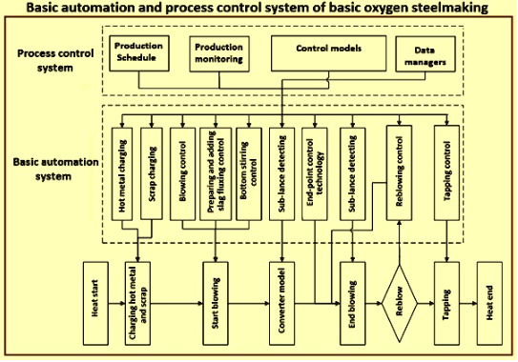
图1 基本氧气炼钢的基本自动化和过程控制体系
计算机速度和容量的提高，电气和控制系统中可编程逻辑控制器（PLC）的采用，以及从模拟仪表到数字仪表的转换，导致了控制精度的显著提高。此外，最近直接数字控制的应用加快了炼钢过程的自动化。
随着工艺计算机和外围测量技术的进步，转炉的吹扫控制已经从静态控制系统转变为动态或全自动的操作控制系统。此外，由于电气和控制系统的技术进步，控制器已经从仪表盘转向CRT显示器，允许操作人员在CRT屏幕上监测和控制炼钢过程。另外，随着数学模型和专家系统（使用人工智能程序）的使用，炼钢过程的自动化和控制已经变得更加方便操作者。
不同子系统的控制系统经常被配置为DCS（分布式控制系统）和PLC（可编程逻辑控制器），它们与基本氧气炉的DCS无缝连接并提供综合监测和控制。这种集成方式的独特优势在于，它涵盖了工艺稳定性、产品质量、操作灵活性和改善工作环境等方面，同时保障了效率和成本效益。
分布式控制仪器容纳了（i）生产操作员控制台，（ii）现场模拟，（iii）仪器显示和控制，（iv）趋势图，（v）和日志。数据高速公路上的分布式计算机使用所需的I/O（输入/输出）来处理（i）水系统，（ii）称重系统，（iii）底部搅拌系统，（iv）氧气系统，以及（v）与主计算机的通信。管理信息/控制计算机通常是一个大容量的系统，主要用于（i）提供信息，即班/日/月报告，（ii）处理交互式生产，（iii）下游/上游设备之间的调度，（iv）准备收费（废品的预装等。 适应静态模型，如热平衡，确定通量（石灰/白云石）和冷却剂（海绵铁/铁矿石），数量以及何时装料，以及氧气平衡（确定速率、持续时间和吹气模式），（vi）适应动态模型，在子长枪提供实时信息后开始运行。该系统产生一个主动显示，使操作者能够在目标上结束过程，计算最终结果，并提出小的修改建议和添加最终合金。
控制模型是自动炼钢控制系统的核心部分。它们整合了熔炼机制、数学统计、专家原则和自适应学习的知识。控制方程是利用熔炼机制的知识得出的，关键控制参数是由数学统计和专家原则确定的。此外，这些控制参数可以通过自适应学习定期修改。控制模型是指静态控制模型、主要材料模型、熔渣形成模型、温度模型、耗氧量模型、动态控制模型、倾斜模型、合金模型和终点模型等。此外，还有一个自适应学习模型。使用的不同检测设备有副枪、质谱仪、火焰光谱仪、微波测距仪和氧枪振动监测装置等。
此外，目前有几种控制模型，如机制模型、统计学模型和增量模型等。机制模型是以热和质量守恒为基础的。它通过数学推导来确定各变量之间的关系。然而，由于熔化过程的复杂性，它不适合于应用。统计学模型以黑箱理论为基础。在这个模型中，物理化学过程被忽略了。它只关注输入和输出参数之间的统计关系。只要熔化条件改变，这个模型的计算精度就不能保持。使用增量模型，可以通过与记录的生产率数据进行比较来完善操作参数。它可以克服由熔化条件变化引起的影响。然而，这个模型的主要缺点是计算精度低。图2显示了控制系统和工艺模型的功能。

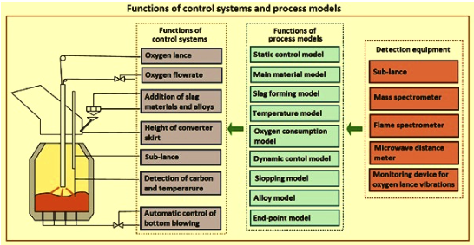
图2 控制系统和过程模型的功能
端点碳预测
端点碳的预测最初是依靠操作者的经验和技能。众所周知，这种方法效率低，难度大，特别是对于中高碳钢的熔炼过程。随着计算机和信息技术的发展，对基本氧气炼钢的计算机控制的研究已经开展起来。基于计算机计算的静态电荷模型首先被Jones & Laughlin钢铁公司利用，用于计算带电的热金属、废钢和渣料的数量，并指导液体钢的终点碳控制。
随着自动检测方法、数学模型和算法的快速发展，动态和智能的端点碳预测已可用于炼钢过程。根据收集到的数据的特点，用来计算端点碳含量，端点碳预测分为三个阶段，如静态预测、动态预测和智能预测。
静态预测--在基本氧气炼钢的整个过程中，操作人员通常会得到计算机指导系统的帮助，该系统会根据质量和能量平衡的计算以及热力学计算，提出工艺参数和操作人员的行动。静态端点碳预测主要依靠基于质量和热平衡建立的数学模型，它可以根据初始炉料参数（如带电的热金属和废钢，以及热金属的成分和温度）计算出钢液中的端点碳含量。图3显示了基本氧气炼钢的终点预测的静态模型。

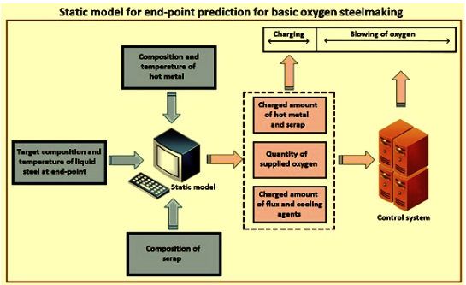
图3 基础氧气炼钢终点预测的静态模型
静态端点碳预测的关键点在于数学模式的合理建立和初始量数据的获取。与基于操作者经验和技能的端点碳预测的随机性和不确定性相比，静态端点碳预测可以对吹氧和端点碳含量进行定量计算，从而提高端点碳的预测精度。通常用于静态端点碳预测的数学模型主要包括理论模型和统计模型。
理论模型可以根据炼钢过程中质量和热量平衡的计算，计算出吹氧量和终点碳含量。由于基本炼钢过程中各种影响因素之间复杂的相互作用，质量和热量平衡的计算通常是用经验值完成的，并不准确，因此，理论模型在基本炼钢转炉端点碳预测上表现得相对较差。
统计模型只关注输入变量和输出变量之间的关系，使用收集到的数据进行统计分析，而不考虑液态浴中的化学反应机制，这由方程式X=F（W，S，T，t，Z）来描述，其中'F'是一个线性或非线性函数。W "是热金属和废钢的带电重量，"S "是钢液中终点成分的目标值，"T "是热金属的初始温度，"t "是吹氧时间，"Z "是其他重要影响因素（如顶枪高度和氧气压力）。
作为一种统计模型，近年来，反向传播神经网络结合不同的算法被广泛应用于基本氧气炼钢的终点预测中。与理论模型相比，神经网络擅长分析随机偏差，消除随机因素的影响，可以为端点碳预测提供更可靠的参考。图4显示了用于端点碳预测的反向传播神经网络。

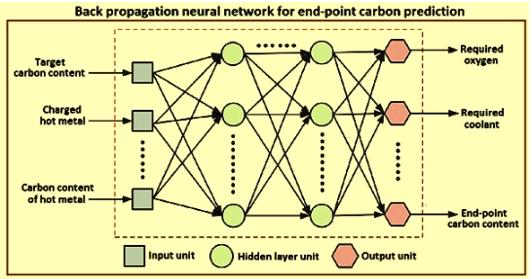
图4 用于端点碳预测的反向传播神经网络
然而，上节所述的理论和统计模型只是建立在对初始条件和静态过程数据的考虑上（没有时间序列特征的小数据集不能代表实际生产），使得静态端点碳预测模型不适合于实际生产，因为预测精度有限。静态端点碳预测的一个特殊挑战是如何在具有时间序列特征的大型生产数据集的基础上合理建立预测模型。基于上述挑战，动态端点碳预测在静态预测的基础上被迅速发展。
动态预测--与静态控制不同，动态端点碳预测可以预测钢液中的端点碳含量，并通过计算监测设备收集的时间序列数据（喷枪运动、废气中的一氧化碳和二氧化碳含量、火焰的光谱特征）建立动态模型，实现操作参数的在线调整。目前，副枪系统、废气分析系统和火焰光谱分析系统是应用于基本氧气炼钢的动态端点碳预测的主要方法。图5显示了用副枪系统进行动态终点碳预测的情况。

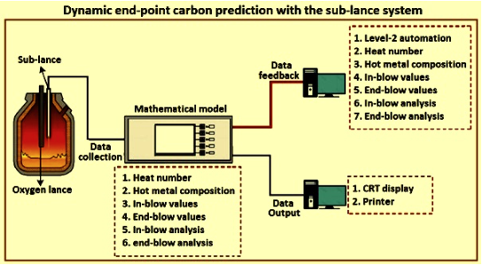
图5 子长枪系统的动态终点碳含量预测
采用副枪系统进行动态终点预测，直接测量钢液在吹炼过程后期的含碳量，建立在线预测模型，动态预测不同吹炼时间的含碳量。通过应用副枪系统，可以减少初始偏差对带电材料的影响，与静态预测相比，终点碳含量预测更加准确和精确。一些日本的钢铁熔炼车间实现了90%以上的碳预测精度，误差公差为+/-0.02%。
通过监测废气信息（吹氧过程中一氧化碳和二氧化碳的含量变化），可以用基于废气信息的数学模型动态推断出钢液的碳含量，并通过计算结果的反馈来预测和控制终点碳含量。由于这是一种间接估算方法，采集的数据（如废气含量和流速）的准确性和数学模型的响应时间对终点碳的预测精度影响很大。因此，废气分析系统通常与副枪系统一起使用，以控制几个熔钢车间的端点碳的精度。
基本氧气转炉口的火焰光谱特征与钢液的碳含量有关，因此，在基本炼钢过程中会发生变化。基于火焰辐射信息的光谱特征，开发了火焰光谱分析系统来预测终点碳含量。通过分析不同吹炼时间的火焰光谱和转炉水浴状态之间的关系，可以完成对钢液碳含量的在线预测。
光学传感器已被用于动态预测钢水熔炼车间基本氧气炼钢中的低碳热（目标终点碳含量低于0.06%）的碳含量，这使其得到了很大的改善。
尽管与静态预测相比，动态端点碳预测可以得到明显的预测改善，但收集真实的、全尺寸的、丰富的、可以代表整个炼钢过程整体行为的数据集，预测模型的自学习和自适应是动态端点碳预测的特殊挑战。因此，智能端点碳预测是在动态端点碳预测的基础上建立的。
智能预测--随着数据收集和智能模型的发展，目前基本氧炼钢的智能端点碳预测已经出现。它建立在具有不同特征的全尺寸丰富数据集的基础上，具有很强的自我学习能力，可以提高预测精度。除了子长枪系统外，基本氧气炼钢自动化系统主要采用了其他技术，即（i）吹氧过程中的在线熔渣检测，为熔渣操作提供指导；（ii）废气分析系统，动态估计吹氧过程中钢液的碳含量和温度；以及（iii）具有较强自学和自适应能力的智能模型。图6显示了智能模型的建立。

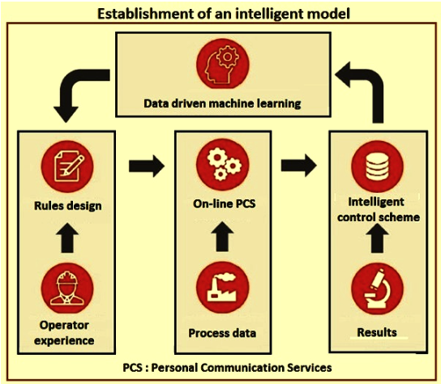
图6 智能模型的建立
通过上述技术的应用，基本氧气炼钢的智能端点碳预测可以用计算机自动有效地实现，而不是人工操作，端点碳含量的预测精度也大大提升。随着智能端点预测技术在某炼钢厂的实际应用，使重吹率从14%降至1%，水龙头到水龙头的时间从37分钟降至29分钟，从而大大提高了基本氧炼钢工艺的效率。
毫无疑问，智能预测大大提高了终点碳含量的预测精度。最近，越来越多的自动检测技术被开发出来并应用于基础氧炼钢的终点碳控制，如机器人取样测温系统、无线成分测量系统等。同时，工业物联网（IIoT）伴随着第五代移动通信技术（5G）和大数据分析技术迅速发展，并逐步应用于智能钢铁制造。因此，基础氧气炼钢的智能终端碳预测在未来越来越受到关注。
从工业实施的角度来看，具有高精度的智能端点碳预测模型可以安装在现有的工艺系统上，持续预测工艺碳含量，并根据基本氧炼钢过程中的实际事件和计划事件为操作人员提供指导。
专家系统
专家系统是一个综合的工艺模型组，它对炼钢过程进行成像和优化。专家系统监测冶金和热工过程，循环计算钢水和钢渣的实际状况。这提供了任何时候钢水和炉渣的分析和温度，设定点模型的计算总是基于实际情况。
在转炉的整个处理过程中，专家系统的工艺模型对炼钢工艺进行优化和控制。Level-2系统根据基于每个钢种存储的生产方案的模型计算，为操作人员提供帮助。专家系统在处理过程中不断向操作人员通报热量的整体状态（即重量、温度和分析）。
专家系统中大量的设定点模型组决定了专家系统的设定点，它负责确定不同处理步骤所需的原料供应、气体量和/或能源。这里介绍一些设定点模型。
专家系统第一次收费的计算是通过对可变输入数据的不同情况（如可变废钢和可变热金属，可变废钢和固定热金属，或固定废钢和可变热金属）可以应用。此外还可以使用废钢成本优化。作为模型的输出，可以提供最佳的炉料组合，以达到生产计划中计划钢种的目标。
专家系统的第二次炉料计算是在收到与炉料金属和废钢有关的实际数据，包括不同废钢类型的部分重量后立即进行的。第二次装料计算模型计算出必要的容器添加量和氧气量，以实现目标分析和吹炼结束时钢材的目标温度。
专家系统的吹气校正计算是由子枪模型完成的。根据数据的可用性（温度、碳），循环在线模型接管测量值，并应用一些纠正措施，因为副枪测量是在靠近热点的地方进行的。剩余的所需氧气量、加热剂或冷却剂以及额外的成渣剂都被计算出来。
如果在吹炼结束时，某些钢水特性（如温度、碳含量或磷含量）不在规定的目标范围内，可以启动专家系统的再吹炼校正计算。实际的钢浴分析和温度取自温度测量或实际的钢样。计算出所需的氧气量、加热剂或冷却剂以及再吹的额外成渣剂。
专家系统的合金模型计算成本，优化必要的合金和脱氧材料添加到出钢桶中。合金剂的分析和它们的具体损失被考虑在内。
专家系统预测模型通过使用监督和设定点模型的结果对整个生产过程进行模拟。它提供了对进度和最终热度的预测。它还预测所有需要增加的内容和行动，并为优化生产过程服务。在预测模型的典型HMI屏幕中，屏幕的不同部分显示了目标和输入数据、模型结果、对钢铁的计算分析，以及炉渣和具体消耗量。
专家系统预计算模型模拟了废钢和热金属被装入转炉之前/之后的完整炼钢过程。专家系统预测模型决定了最佳的吹气和搅拌策略，以及容器添加的确切时间和分量。预计算模型是基于预先定义的工艺步骤清单（如装料、主吹、搅拌和出钢等）和工艺工程师定义的标准操作规范（SOP）的目标值。
预计算模型包括五个不同的部分，即（i）计算热金属和废料的输入，（ii）计算和分配加热剂和冷却剂、合金、废料和熔剂，以达到目标重量、分析和基本度。(iii) 计算吹气设定点，以达到目标碳含量和温度，(iv) 计算正在进行的反应，以预测每个工艺步骤后钢、渣和废气的重量和分析，以及 (v) 如果没有达到某个工艺阶段的目标值，向操作员提供信息和警告。
专家系统监督模型是一个在线模型，在吹炼过程中循环计算钢水和炉渣中正在发生的反应。这包括氧化和还原反应，氧气、氮气和氢气的吸收，硫和磷在钢和渣之间的分布，以及二氧化碳和氢气的后期燃烧。通过这种方式，不同的吹气、搅拌或材料添加模式的影响以及带电材料的溶解都被考虑到过程中。
专家系统动态控制（专家系统监督模型的一部分）是根据实际废气数据对碳进行动态吹扫结束预测。根据实际的废气数据（如废气流量、废气分析（一氧化碳、二氧化碳、氧气和氮气）以及实际的工艺数据，专家系统动态控制从接近吹扫结束的废气数据的典型剖面预测吹扫过程结束时的碳含量。其结果是预测吹扫过程结束时的碳含量（通常为碳含量低于0.3%）和吹扫结束要求，以达到吹扫结束时的目标碳含量。与循环在线模型（专家系统监督模型）相结合，可以对钢和渣进行完整的预测（温度、分析和重量），其中碳含量取自专家系统动态控制，所有其他数据由专家系统监督模型计算。
在专家系统中，吹入式测量的碳含量计算是基于来自副枪测量装置的原始数据（即液相温度Tliq），而不是使用测量装置计算的碳含量。吹气中的碳含量是用公式Cin-bolw = a0 + a1xTliq + a2x Tliq的平方计算的。调整参数a0、a1、a2保留在Level-2数据库中，并通过采用液相温度和吹入样品的碳含量对其进行拟合。
从吹瓶测量中计算出的碳含量被在线模型所替换，从而修正了碳预测模型。为了完善现有的基于动态废气测量的基本氧气转换器的自动吹停功能，该功能也被用于副枪系统。自动吹停功能延长或缩短了最后的吹气阶段，以达到吹气结束时的温度和碳的目的。
循环过程模型也被称为饱和模型，它考虑了复杂的炼钢炉渣中CaO（石灰）和MgO（菱镁）的饱和浓度。当达到相应的饱和浓度时，石灰和白云石的溶解就会暂停，当炉渣成分允许进一步溶解成渣的添加物时，就会继续溶解。因此，工艺模型一直在跟踪液态炉渣的数量和分析，以及未溶解的熔剂添加物。平衡磷分配率的计算是基于光学碱度模型。为了确定光学碱度，只采用了液态渣相的组成，而在计算传质系数时要考虑未溶解的通量部分。通常情况下，饱和模型允许优化碱度（CaO/SiO2）和氧化镁，目的是为了避免在吹炼结束时有太多未溶解的通量材料。
专家系统工艺模型考虑了在热金属装填前已经装填的成渣添加物的热裂化。对于这些添加物，二氧化碳和水蒸气的部分被完全去除。这可以防止高估石灰石或原白云石等预加料的冷却效果，从而改善温度计算。此外，在热金属装料后，转炉中前次加热产生的剩余炉渣部分被硅还原，其反应为2（FeO）+[Si]=2[Fe]+（SiO2），2（Fe2O3）+3[Si]=4[Fe]+3（SiO2），2（MnO）+[Si]=2[Mn]+（SiO2），在很小程度上也被碳还原。在有大量剩余炉渣的情况下，FeO、Fe2O3和MnO的减少会影响温度曲线。
虽然模型是根据不同子系统的特殊要求而专门调整的，但专家系统的原则是将预测、监督和设定点模型的特点结合起来，以达到完美的质量，这一点在整个炼钢自动化中得到了应用。

